ФЕДЕРАЛЬНОЕ ГОСУДАРСТВЕННОЕ АВТОНОМНОЕ ОБРАЗОВАТЕЛЬНОЕ УЧРЕЖДЕНИЕ ВЫСШЕГО ОБРАЗОВАНИЯ  
«РОССИЙСКИЙ УНИВЕРСИТЕТ ТРАНСПОРТА»  
(РУТ (МИИТ))

Институт транспортной техники и систем управления

Кафедра «Управление и защита информации»

ОТЧЁТ  
О ПРАКТИЧЕСКОЙ РАБОТЕ №1

По дисциплине «Введение в языки программирования»

Выполнил: ст. гр. ТКИ – 111

Севостьянов М.М.

Проверил: к.т.н., доц.

Васильева М.А.

Москва 2021

Оглавление

**Задание 1–1** 3

**Условие задания** 3

**Блок-схема алгоритма** 4

**Программа на языке С++** 5

**Решение тестовых примеров на С++** 6

**Решение тестовых примеров в Excel** 7

**Задание 1–2** 8

**Формулировка задания** 8

**Блок-схема алгоритма** 9

**Программа на языке С++** 10

**Решение тестовых примеров на С++** 11

**Решение тестовых примеров в Excel** 12

**Поясняющие формулы** 13

**Задание 1–3** 14

**Формулировка задания** 14

**Блок-схема алгоритма** 15

**Программа на языке С++** 16

**Решение тестовых примеров на С++** 17

**Решение тестовых примеров в Excel** 18

**Задание 1-1**

**Условие задания**

Создать консольное приложение, вычисляющее значения переменных по представленным в таблице формулам. Расчёт примера осуществить по заданным константам. Вывести на экран значения исходных данных, а также результат вычислений. Дополнить свой отчёт блок-схемой алгоритма.

Таблица 1

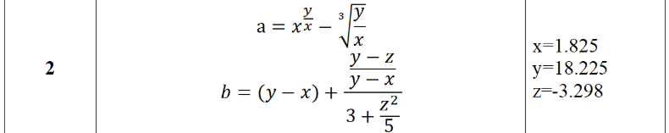

## **Блок-схема алгоритма**

Начало

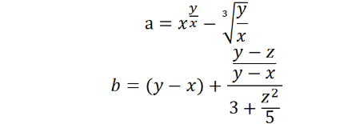

x,y,z,a,b

Конец

**Рисунок 1 – Блок-схема 1-1**

## **Программа на языке С++**

#define _USE_MATH_DEFINES

#include <iostream>

#include <cmath>

using namespace std;

/**

* \brief Математическая функция, рассчитывающая значение a

* \param const double x - константа, имеющая тип данных с плавающей точкой двойной точности

* \param const double y - константа, имеющая тип данных с плавающей точкой двойной точности

* \return Возвращает значение a

**/

double getA(const double x, const double y);

/**

* \brief Математическая функция, рассчитывающая значение b

* \param const double x - константа, имеющая тип данных с плавающей точкой двойной точности

* \param const double y - константа, имеющая тип данных с плавающей точкой двойной точности

* \param const double z - константа, имеющая тип данных с плавающей точкой двойной точности

* \return Возвращает значение b

**/

double getB(const double x, const double y, const double z);

/**

* \brief Точка входа в программу.

* \return Возвращает 0 в случае успешного выполнения.

*/

int main() {

const double x = 1.825;

const double y = 18.225;

const double z = -3.298;

const auto a = getA(x, y);

const auto b = getB(x, y, z);

cout << " x = " << x << "\n y = " << y << "\n z = " << z << "\n a = " << a << "\n b = " << b;

return 0;

}

double getA(const double x, const double y) {

return pow(x,y / x) - pow(sqrt(y / x),1 / 3);

}

double getB(const double x, const double y, const double z) {

return (y-x) + ((x-z) / (y-x)) / (3 + pow(z,2) / 5);

}

## **Решение тестовых примеров на С++**

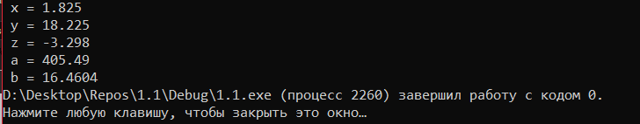

Рисунок 2 – Решение тестового примера для задания 1-1 на С++

## **Решение тестовых примеров в Excel**

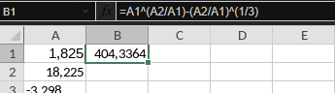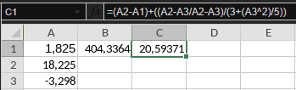

Рисунок 3 - Решение тестового примера задания 1-1 в Excel

# **Задание 1–2**

## **Формулировка задания**

Создать консольное приложение для решения задачи, представленной в таблице. Данные для решения вводит пользователь. Помните, что ввод необходимо проверять на правильность (только числа). Вывести результат вычислений на экран. При необходимости дополнить свой отчёт поясняющими формулами, помогающими решить задачу. Дополнить свой отчёт блок-схемой алгоритма.

Таблица 2

|  |  |
| --- | --- |
| Номер варианта | Задача |
| 2 | Дана длина ребра куба. Найти площадь грани, площадь полной поверхности и объем этого куба. |

## **Блок-схема алгоритма**

area_calculation= rib_length * rib_length

volume = rib_length * rib_length * rib_length

area_calculation=6 * (rib_length * rib_length)

Начало

rib_length

volume

area_calculation

total_surface_area

Конец

Рисунок 4 – Блок-схема 1-2

## **Программа на языке С++**

#include <iostream>

#include <cmath>

using namespace std;

/**

* \brief математическая функция вычисляющая площадь грани * \param rib_length длина ребра

* \return возвращает значение площади грани

**/

double getArea_calculation(const double rib_length);

/**

* \brief математическая функция вычисляющая значение площади полной поверхности

* \param rib_length длина ребра

* \return возвращает значение площади полной поверхности

**/

double getTotal_surface_area(const double rib_length);

/**

* \brief математическая функция вычисляющая значение объема

* \param rib_length длина ребра

* \return возвращает объема

**/

double getVolume(const double rib_length);

/**

* \brief точка входа в программу

* \return возвращает 0 в случае успешного выполнения

*/

int main()

{

cout <<"Введите число и нажмите Enter";

double rib_length;

cin >> rib_length;

const auto area_calculation = getArea_calculation(rib_length);

const auto total_surface_area = getTotal_surface_area(rib_length);

const auto volume = getVolume(rib_length);

cout <<"rib_length = " << rib_length <<"\n area_calculation = " << area_calculation <<" \n total_surface_area =" << total_surface_area <<" \n volume = " << volume;

}

double getArea_calculation(const double rib_length)

{

return rib_length * rib_length;

}

double getTotal_surface_area(const double rib_length)

{

return 6 * (rib_length * rib_length);

}

double getVolume(const double rib_length)

{

return rib_length * rib_length * rib_length;

}

## **Решение тестовых примеров на С++**

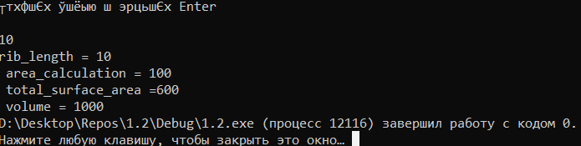

Рисунок 5 – Решение тестового примера для задания 1-2 на С++

## **Решение тестовых примеров в Excel**

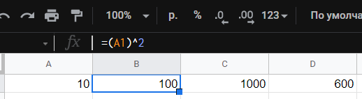

Рисунок 6 – Решение тестового примера для задания 1-2 в Excel

## **Поясняющие формулы**

Формула для вычисления площади грани

S = a^2

Формула для вычисления площади поверхности

S = a^2 *6

Формула для вычисления периметра прямоугольника

V = a^3

# **Задание 1–3**

## **Формулировка задания**

Создать консольное приложение для решения задачи, представленной в таблице. Данные для решения вводит пользователь. Помните, что ввод необходимо проверять на правильность (только числа). Вывести результат вычислений на экран. При необходимости дополнить свой отчёт поясняющими формулами, помогающими решить задачу.

Таблица 2

|  |  |
| --- | --- |
| Номер варианта | Задача |
| 2 | На полу стоит мешок с картошкой массой m кг. Вычислите силу тяжести и вес мешка. |

## **Блок-схема алгоритма**

Конец

Gravity = mass * 9.8

Weight = mass * 9.8

mass

Gravity

Weight

Начало

Рисунок 7 – Блок-схема для задания 1-3

## **Программа на языке С++**

#include #include

using namespace std;

/**

*\brief Математическая функция, вычисляющая силу тяжести

*\param const double mass - масса мешка

*\return возвращает значение F - сила тяжести

**/

double getGravity(const double mass);

/**

*\brief Математическая функция, вычисляющая вес мешка

*\param const double weight - вес мешка

*\return возвращает значение веса мешка

**/

double getWeight(const double wass);

/**

*\brief точка входа в программу

*\return возвращает 0 после успешного выполнения

*/

int main()

{

cout << "Введите число и нажмите Enter";

double mass;

cin >> mass;

const auto gravity = getGravity(mass);

const auto weight = getWeight(mass);

cout << "mass=" << mass <<"\n gravity= " << gravity <<"\n weight=" << weight;

}

double getGravity(const double mass)

{

return 9.8 * mass;

}

double getWeight(const double mass)

{

return 9.8 * mass;

}

## **Решение тестовых примеров на С++**

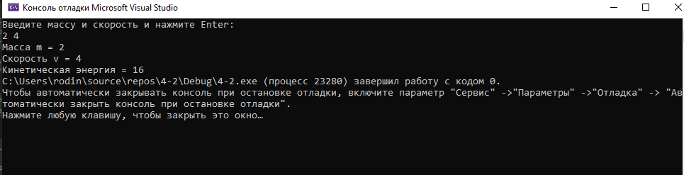

Рисунок 8 – Решение тестового примера для задания 1-3 на С++

## **Решение тестовых примеров в Excel**

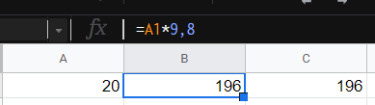

Рисунок 9 – Решение тестового примера для задания 1-3 в Excel